Wortfamilie arg
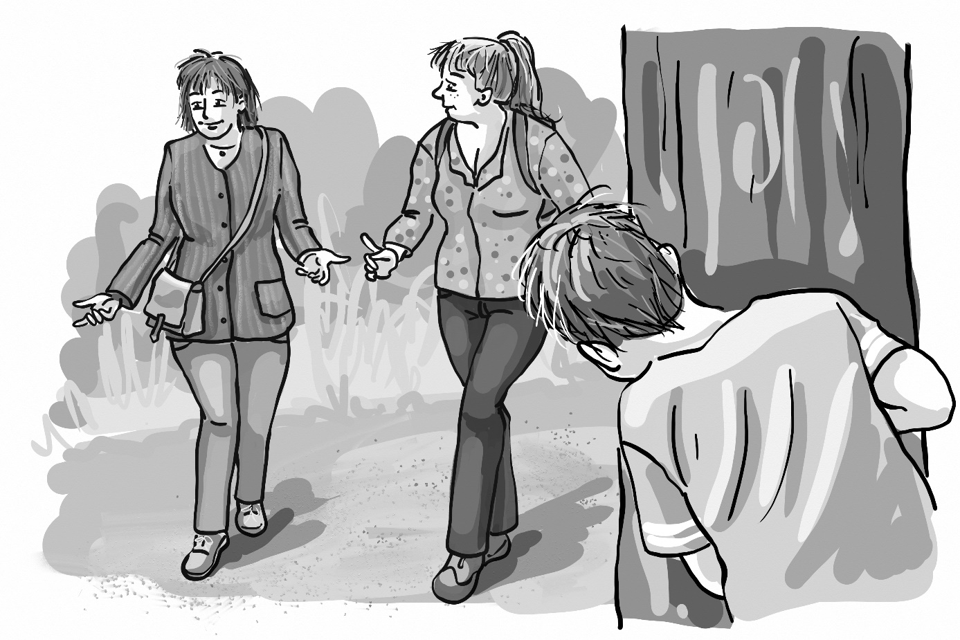
arglos
Verben: verargen argwöhnen beargwöhnen
Kontexte
Ich kann es ihm nicht verargen, wenn er sich zurückzieht.
Er argwöhnt, dass man ihn übervorteilen will. Jedes seiner Worte wurde beargwöhnt.
Substantive
Arg Arglist Argwohn
Kontexte
Sie folge ihm ohne Arg. Einen Vertrag wegen Arglist anfechten.
In ihm keimte der Argwohn, dass er nur ausgenutzt werden sollte.
Adjektive
arg arglistig arglos argwöhnisch
Kontexte
die Schmerzen werden so arg nicht sein, die Buchführung liegt im Argen; er war von der Sonne arg mitgenommen, ein arger Wüterich, sein ärgster Feind; jemand arg mitspielen;
er wurde arglistig getäuscht; sie ging arglos spazieren, als er sie von hinten umfasste; jemand argwöhnisch betrachten.

